## **2025年度课题申报操作指南**

### **一、登录系统**

### 四川应用心理研究中心科研管理平台网址为：yyxl.sckjfw.cn。填写个人正确的登录账号、登录密码及验证码，点击下方的【用户登录】按钮，如下图所示：

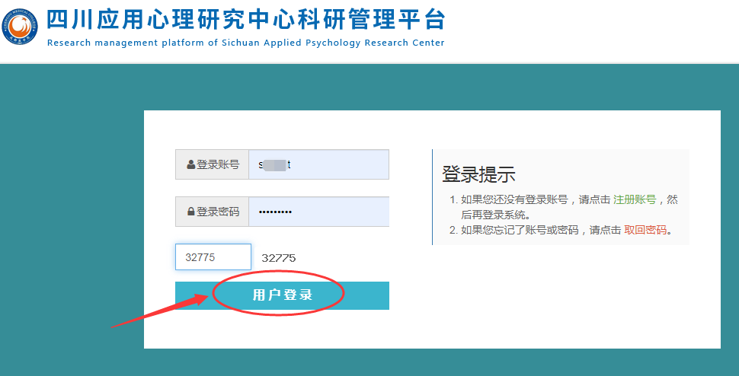

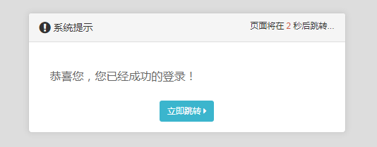

点击【项目负责人】下方的【进入系统】按钮，如下图所示：

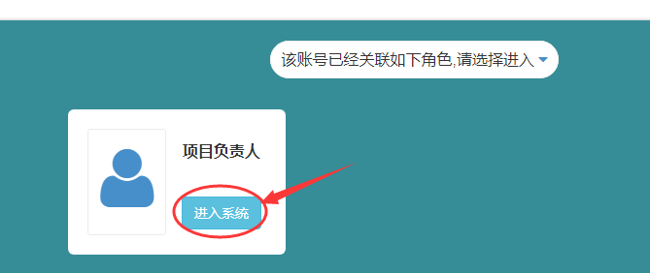

**特别说明：注册成功后请完善个人信息，并提交认证，联系本单位科研管理人员审核通过后方可进行项目申报。**

### **二、课题填写、申报**

（1）申报人成功登录系统之后，依次点击页面上方【项目管理】，左侧【项目申报管理】菜单下的【项目申报向导】，将显示出系统目前已开放可填写的课题指南列表。如下图所示：

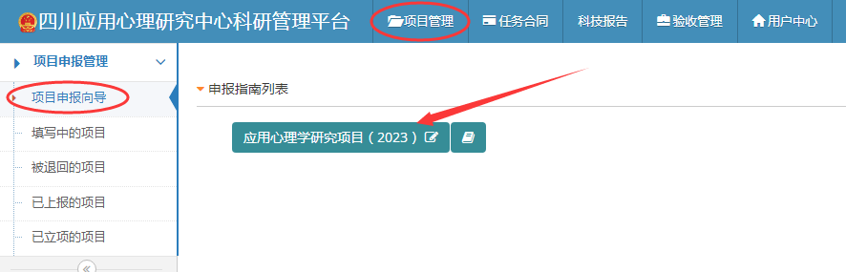

（2）首先点击需要申报的课题指南类别的名称，然后点击页面下方的【点我申报】按钮，将进入课题申报书填写部分，如下图所示：

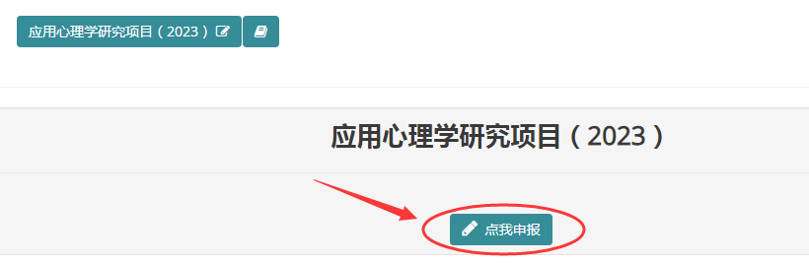

（3）系统已自动将课题申报书内容拆分为多个部分，申报人需要依次点击页面上方的各个内容项，进入填写页面。如下图所示：

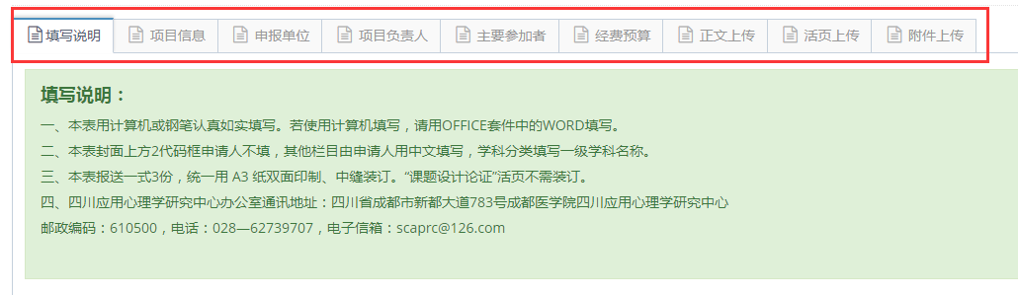

系统会自动读取用户的一些信息作为默认数据，若有不正确的地方，用户可以自行修改。待填写完每项申报书内容信息后，需要点击页面上方或下方的【保存资料】按钮，请务必确保每一页的内容填写完整、正确并保存。如下图所示：

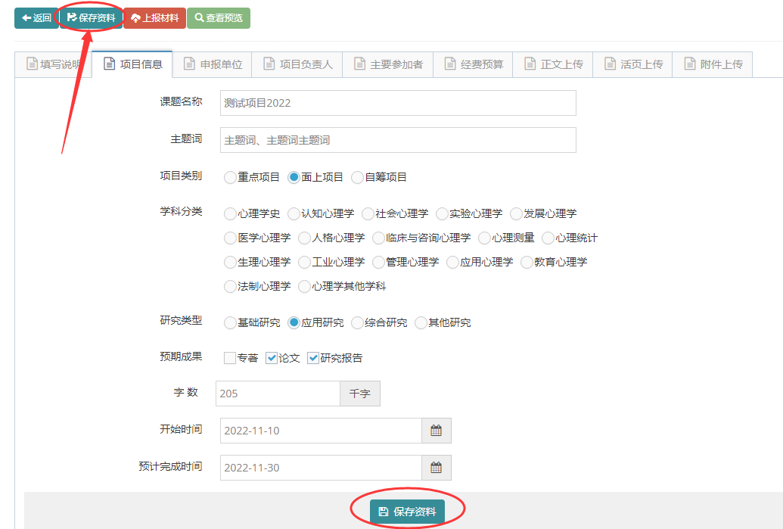

**正文上传**

温馨提示：申报书完整内容包括在线填写部分 + 正文部分 + 活页部分。其中：正文部分和活页部分需要在线下载，线下填写完成后上传。正文部分上传具体操作步骤如下：

步骤一：在【正文上传】菜单项，点击【下载正文内容】按钮下载正文（Word文件），如下图所示：

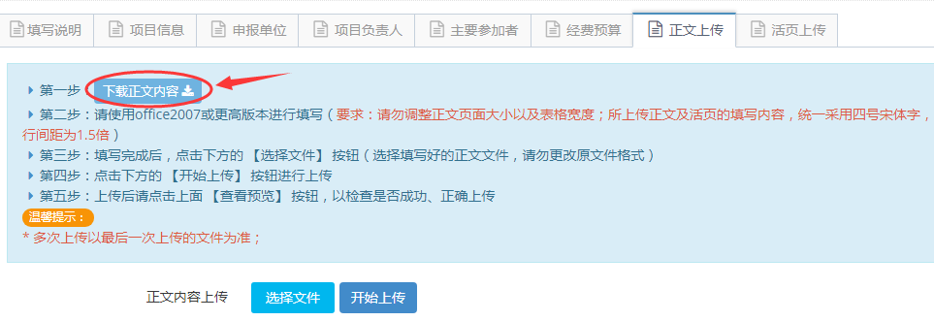

步骤二：线下填写所下载的正文文件（要求：请勿调整正文页面大小以及表格宽度；所上传正文的填写内容，统一采用四号宋体字，行间距为1.5倍），填写完成后，点击页面下方的【选择文件】按钮，选取填写完成的正文文件，然后点击【开始上传】按钮进行上传（若多次上传系统会以最后一次上传的文件为准），如下图所示：

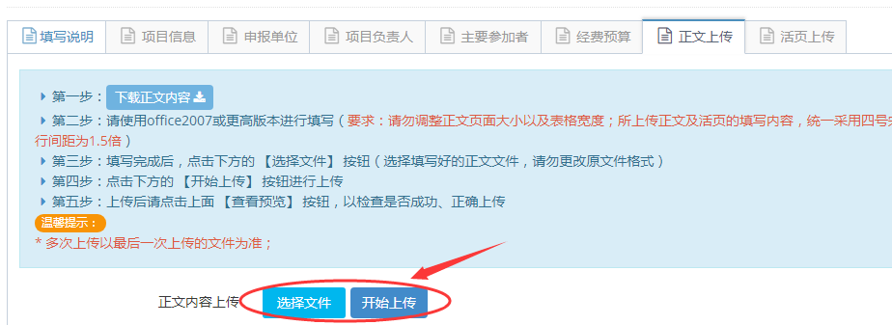

**活页上传**

活页部分上传类似正文部分上传，具体操作步骤如下：

步骤一：在【活页上传】菜单项，点击【下载活页内容】按钮下载活页（Word文件），如下图所示。如下图所示：

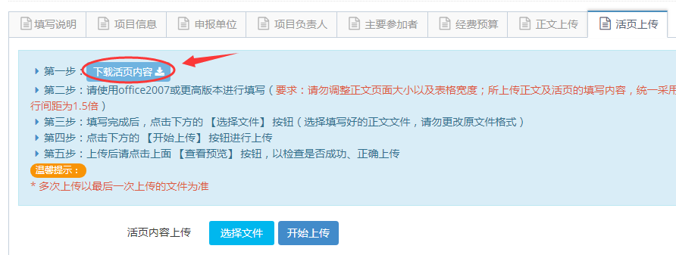

步骤二：线下填写所下载的活页文件（要求：请勿调整正文页面大小以及表格宽度；所上传活页的填写内容，统一采用四号宋体字，行间距为1.5倍），填写完成后，点击页面下方的【选择文件】按钮，选取填写完成的正文文件，然后点击【开始上传】按钮进行上传（若多次上传系统会以最后一次上传的文件为准），如下图所示：

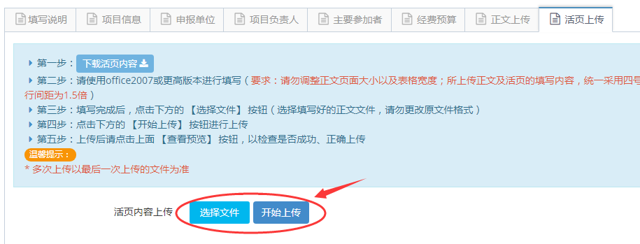

**三、申报书预览、上报**

（1）待所有内容填写完成、正文及活页文件上传完毕后，可以点击页面上方的【查看预览】按钮进行查看、下载，如下图所示：

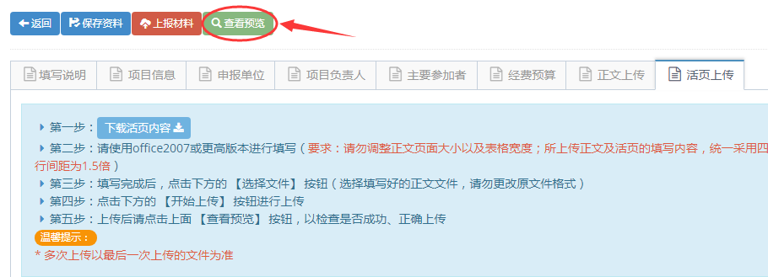

（2）点击下方的【申报书预览】和【活页预览】按钮即可进行查看和下载，如下图所示：

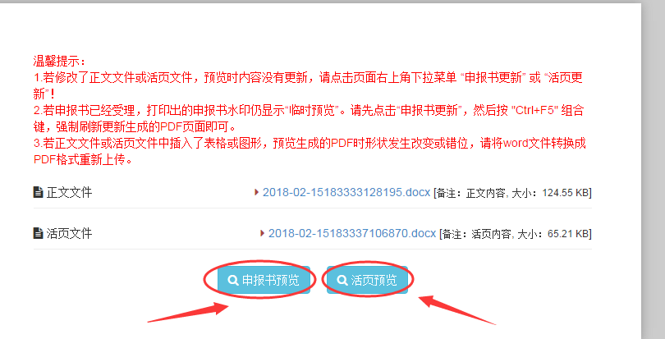

**特别注意：若重新上传了正文文件或活页文件，预览申报书时相关修改内容没有随之更新，请点击页面右上角下拉菜单 【申报书更新】 或 【活页更新】，**如下图所示：

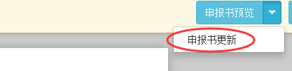



1. 申报书预览内容信息确认无误后，依次点击页面上方的【项目管理】，左侧的【项目申报管理】下的【填写中的项目】菜单项，点击相应项目右侧“操作”项下的【上报】按钮，如下图所示：

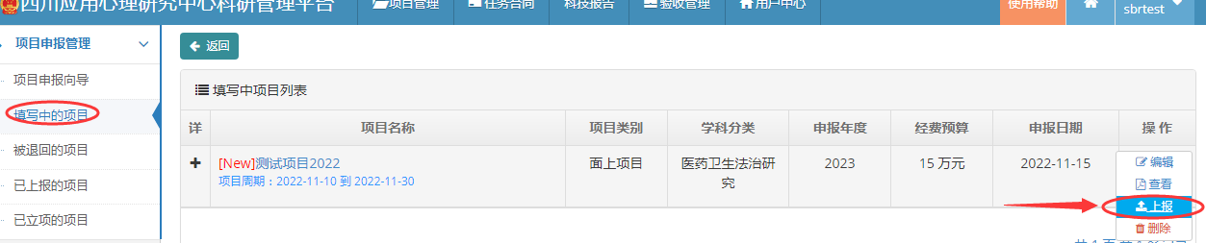

（4）点击【上报资料】按钮即可完成课题的上报操作，如下图所示：

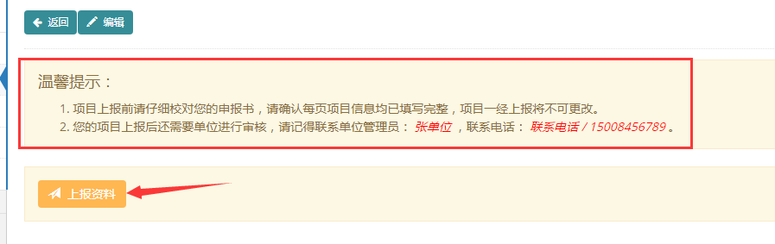

若出现下图提示表明项目上报成功，等待单位管理员进行推荐：

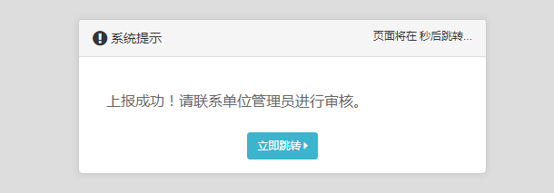

如在操作过程中遇到其他技术问题，可拨打网站下方技术热线咨询：028-65238378 。